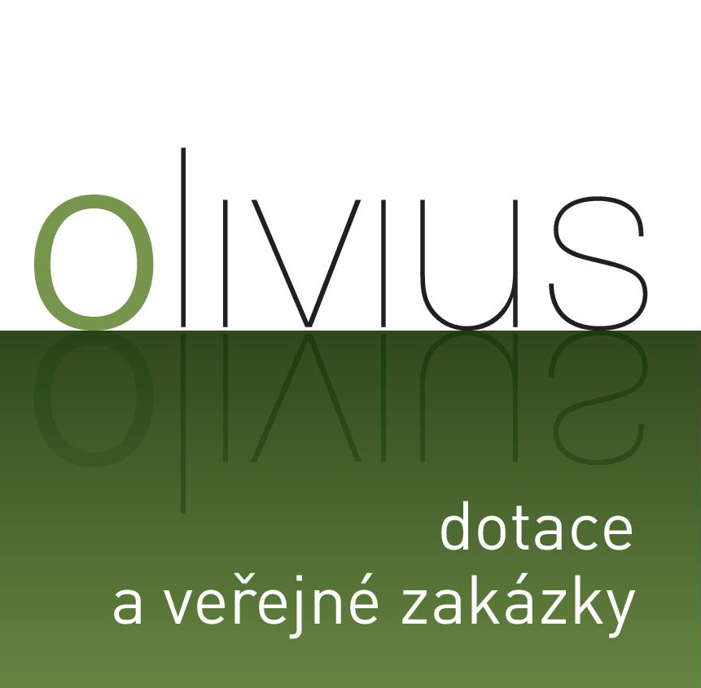



Oznámení o zahájení výběrového řízení
zároveň výzva k podání nabídky k zadávacímu řízení, které je zadávané mimo režim zákona č. 137/2006 Sb., o veřejných zakázkách, ve znění pozdějších předpisů (dále jen „zákon“), jakožto zakázka malého rozsahu dle ust. 18 odst. 5 zákona ve věci:

„Projektové dokumentace – přístavba tělocvičny a šaten k ZŠ Hazlov“

Zadavatel: Obec Hazlov

Identifikační údaje

Zadavatel:
Název: Obec Hazlov
Sídlo: Hazlov 31,
351 32 Hazlov.
IČ: 002 53 952
Statutární zástupce: Lenka DVOŘÁKOVÁ, starostka obce
email: starostka@obechazlov.cz
Id. datové schránky: fi3beee
Kontaktní osoba: Josef MONDEK
e-mail: mistostarosta@obechazlov.cz
tel: +420 354595397

Realizátor výběrového řízení:
Název: OLIVIUS s.r.o.,
Sídlo: Atletická 2221,
356 01 Sokolov
Provozovna: Hornická 2252/6,
356 01 Sokolov (budova nových, řadových domů)
GPS: 50.176228199, 12.659495473
Mapa: http://www.olivius.cz/index.php/kontakty
IČ: 280 40 872
DIČ: CZ 280 40 872

Kontaktní osoby: Antonín MAJER,
veřejné zakázky a dotace,
projekční činnost (ČKAIT 0301419)
e-mail: antonin.majer@olivius.cz,
tel.: +420 601324599

Druh a předmět veřejné zakázky
Předmětem veřejné zakázky je zpracování projektové dokumentace, včetně výškového a polohopisného zaměření místa stavby, jakožto podklad pro zpracování projektové dokumentace, nutné pro realizaci stavby „Projektové dokumentace – přístavba tělocvičny a šaten k ZŠ Hazlov“ s podrobnostmi a specifikací uvedenými zejména v bodech 1. až 6., v textu ZD a v přílohách ZD.

Termíny plnění:
Zahájení: ihned po podpisu smlouvy.
Za den zahájení plnění zakázky je považován den, kdy dojde k uzavření smlouvy o dílo.
Předání 3 variant materiálového (konstrukčního) řešení v rozsahu uvedeném v bodech 4.3.1. této zadávací dokumentace, tj. konání min 2 konzultací v místě zadavatele nad těmito variantami (volba varianty): do 15 dnů od podpisu smlouvy.
Předání dokumentace s žádostí o vydání opatření stavebního úřadu:
Předání DPS, DUR v rozsahu uvedeném v bodech 4.3.2. a 4.3.3. této zadávací dokumentace k žádosti ve spojeném územní a stavebním řízení v souladu s ust. § 94a zákona č. 183/2006 Sb., o územním plánování a stavebním řádu (stavební zákon), ve znění pozdějších předpisů:
do 4 měsíců od podpisu smlouvy.
Předání PDS v rozsahu uvedeném v bodech 4.3.4. této zadávací dokumentace v případě do 1 měsíce od vydání stavebního povolení v právní
moci.
Místo realizace předmětu této veřejné zakázky „Projektová dokumentace – přístavba tělocvičny a šaten k ZŠ Hazlov“, se nachází v zastavěné části obce Hazlov, v k.ú. Hazlov.

Podmínky poskytnutí zadávací dokumentace
Kompletní zadávací dokumentace bude dostupná na profilu zadavatele na základě žádosti v elektronické podobě:
Adresa pro přístup na profil zadavatele: https://ezak.olivius.cz/profile_display_14.html
Zadávací dokumentaci je dále možno si osobně vyzvednout, nebo si ji nechat poslat poštou na dobírku, vše po předchozí telefonické dohodě, vyzvednutí na adrese:
OLIVIUS s.r.o.
Hornická 2252/6
356 01 Sokolov
(budova nových řadových domů, link mapa: http://www.olivius.cz/index.php/kontakty).
Kontaktní osoba: Antonín MAJER, tel. 601 324 599, antonin.majer@olivius.cz.
Úhrada za zadávací dokumentaci není stanovena.

Lhůta a místo pro podání nabídek
V případě zájmu o tuto zakázku, můžete nabídku doručit osobně na adresu:

Obec Hazlov,
Hazlov 31,
351 32 Hazlov,
nebo doporučeně poštou na adresu:

Obec Hazlov,
Hazlov 31,
351 32 Hazlov.

Nabídky musí být zadavateli doručeny do 27.05.2013 do 10:00 hodin. Za čas podání nabídky odpovídá uchazeč. Zadavatel neuznává zdržení zaviněné poštou, kurýrní službou či jiným přepravcem nabídky. V případě doručení nabídky poštou je za okamžik předání považováno převzetí nabídky podatelnou zadavatele.

Požadavky na prokázání splnění kvalifikace
Požadavky jsou uvedeny v zadávací dokumentaci.

Údaje o hodnotících kritériích
Údaje jsou uvedeny v zadávací dokumentaci.

Požadavek na poskytnutí jistoty
Zadavatel nevyžaduje jistotu.

Prohlídka místa plnění

Uchazeč se seznámí se stavem a podmínkami místa pro realizaci veřejné zakázky před podáním nabídky. Pozemky, resp. území přímo dotčená realizací veřejné zakázky jsou volně přístupná. Termín prohlídky místa plnění není stanoven. V případě dotazů na místo plnění kontaktujte: Josef MONDEK
mistostarosta@obechazlov.cz
+420 354595397

Předpokládaná hodnota veřejná zakázka
Předpokládaná hodnota zakázky 750.000,- Kč bez DPH.

V Hazlově dne 17.05.2013.

Lenka D V O Ř Á K O V Á, v.r.
starostka města
(za zadavatele)

